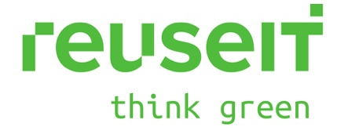
ReuseIT tecknar avtal med InfoCare om IT-återanvändning
Avtalet avser återanvändning av datorer, skärmar och andra IT-produkter med tillhörande kringtjänster.
Avtalet löper över tre år med möjlighet till 12 månader förlängning.
ReuseIT ska tillhandahålla tjänster kring återbruk av använd IT-utrustning såsom säker dataradering, avidentifiering, försäljning, miljöskrotning och tilläggstjänster kring säkra transporter och hantering. Samarbetet som inleddes under hösten har redan genererat flera konkreta projekt där ReuseIT kunnat återanvända över 5.000 datorer och andra IT-produkter från InfoCares kunder runt om i Sverige.
Idag är det många företag och organisationer som inte ser värdet på sin utrangerade IT-utrustning och/eller kanske inte har kännedom om marknaden för densamma. När IT-utrustningen inte längre används så kasseras den eller ställs undan i ett förråd. Förutom att det finns ett ekonomiskt värde på en andrahandsmarknad - vi har exempel där kunder varit på väg att skrota sin utrustning men där projektet slutat med en återbäring till kunden på sjusiffrigt belopp - är säkerhetsfrågan en viktig aspekt eftersom utrustningen många gånger innehåller information som kan vara känslig. Ur ett hållbarhetsperspektiv minskar vi dessutom klimatpåverkan genom att återanvända.
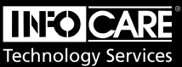
Om InfoCare: Som den ledande serviceleverantören av teknisk utrustning i Norden tillhandahåller InfoCare ett unikt erbjudande till marknaden. Med över 60 serviceställen och 1100 anställda i Norge, Sverige, Danmark och Finland levererar man över 3000 serviceordrar dagligen, inklusive onsite service, installationer, transporter och mjukvarutjänster till företag över hela Sverige. För mer information besök gärna www.infocare.se.

Om ReuseIT: Verksamma inom återanvändning av datorer, mobiler och andra IT-relaterade produkter. Vi köper använd IT-utrustning från organisationer och företag. Därefter säkerhetsraderas informationsbärare och produkterna testas och rekonditioneras för att säljas vidare. Vår målgrupp är kunder både på den svenska och den europeiska marknaden. Bland våra kunder finns privatpersoner, företag och skolor. För mer information besök gärna www.reuseit.se.

